福建省工程建设地方标准

DBJ/T 13-XX-XXXX
住房和城乡建设部备案号：

水泥净浆材料配合比设计与试验规程
Specification for mix proportion design
and test of cement paste material
（征求意见稿）

XXX-XX-XX 发布 XXXX-XX-XX 实施

福建省住房和城乡建设厅发布

福建省工程建设地方标准

水泥净浆材料配合比设计与试验规程

Specification for mix proportion design
and test of cement paste material

DBJ/T 13-XXX-XXXX
住房和城乡建设部备案号：

主编单位：福建省建筑科学研究院
中建海峡建设发展有限公司
批准部门：福建省住房和城乡建设厅
实施日期：2013年XX月XX日

2013年 福州
前 言
根据福建省住房和城乡建设厅《福建省住房和城乡建设厅关于印发福建省住房和城乡建设厅2012年科学技术项目计划的通知》（闽建科[2012]23号）的要求，规程编制组经广泛调查研究，结合我省当前实际情况，总结近年来的实践经验，参考有关国家现行相关标准，并在广泛征求意见的基础上，制订本规程。
本规程共有7章，主要技术内容是：1、总则；2、术语；3、基本规定；4、原材料
要求；5、技术要求；6、配合比设计；7、试验；本规程用词说明、引用标准名录及条文说明。
本规程由福建省住房和城乡建设厅负责管理，由主编单位负责具体技术内容的解释。在执行过程中如有意见或建议，请寄送福建省住房和城乡建设厅（地址：福州市北大路242号，邮编：350001）和福建省建筑科学研究院（地址：福州市杨桥中路162号，邮编：350025）
本规程主编单位：福建省建筑科学研究院
中建海峡建设发展有限公司
本规程参编单位：福州市建筑工程质量监督站
厦门市建安集团有限公司
福建成森建设集团有限公司
福建固特新工程监理咨询有限公司
福建建工交通工程质量检测有限公司
福建省建筑材料工业科学研究所
本规程主要起草人员：林云腾 邱杰 徐秀华 吴平春 陈乘鑫 郑瑾 徐国宾
黄勤钲 孙民胜 蔡炜 郑礼旺 郭晓 陈元椿 黄海涛
谢刚 张伟鑫

本规程主要审查人员：
目 次

1 总则 1
2 术语 2
3 基本规定 3
4 原材料要求 4
5 技术要求 5
6 配合比设计 6
6.1 配合比计算 6
6.2 配合比的试配、调整 8
7 试验 10
7.1 试验条件 10
7.2 搅拌方法 10
7.3 试验方法 10
本规程用词说明 16
引用标准名录 17
附：条文说明 18

Contents

1 General Provisions 1
2 Terms 2
3 Basic Requirements 3
4 Quality Control of Raw Materials 4
5 Technical Requirements 5
6 Mix Proportion 6
6.1 Caculation of Mix Proportion 6
6.2 Trial Mix,Adjustment of Mix Proportion 8
7 Test 10
7.1 Test Condition 10
7.2 Stir Process 10
7.3 Test Method 10
Explanation of Wording in This Code 16
List of Quoted Standards 17
Explanation of Provisions 18

1 总 则
1.0.1 为规范并统一福建省水泥净浆材料的原材料要求、技术要求、配合比设计方法和试验方法，保证水泥净浆材料质量，为设计和施工提供可靠数据，确保工程质量安全，制定本规程。
1.0.2 本规程适用于福建省水泥净浆材料的原材料的选用、配合比设计、性能试验以及质量控制等各个环节。
1.0.3 水泥净浆材料配合比设计及其性能试验方法，除应符合本规程的规定外，尚应符合国家、行业及地方现行有关标准的规定。

2 术 语
2.0.1 水泥净浆材料 cement paste material
一种由水泥、水、外加剂和矿物掺合料等原材料，按适当比例混合、拌制而成的材料。
2.0.2 水泥净浆水胶比 water-binder ratio to cement paste
水泥净浆中用水量与胶凝材料用量的质量比。
2.0.3 水泥净浆配合比设计 mix proportion design of cement paste
根据设计与施工要求，选择原材料，计算水胶比和各材料用量，并经试验室试配、调整，确定水泥净浆中各材料质量比的过程。
2.0.4 胶凝材料 binder
水泥净浆中水泥和活性矿物掺合料的总称。
2.0.5 水泥净浆强度 strength of cement paste
水泥净浆的力学性能，表征其抵抗外力作用的能力。本标准中的水泥净浆强度是指水泥净浆立方体抗压强度。

3 基本规定
3.0.1 水泥净浆配合比设计应满足设计和施工要求。
3.0.2 在试验室制备水泥净浆试样时，所用材料应提前24h运入室内。拌合时，试验室的温度应保持在20±5℃。当需要模拟施工条件下所用的水泥净浆时，所用原材料的温度宜与施工现场保持一致。
3.0.3 水泥净浆配合比设计应采用工程实际使用的原材料；材料用量应以质量计，水泥、外加剂、掺合料等的称量精度应为±0.5%。
3.0.4 无特殊要求的工程，水泥净浆材料的抗压强度应以28d龄期的试验结果为准；有特殊要求的工程，水泥净浆的抗压强度可按设计要求执行。
3.0.5 水泥净浆材料应用过程中，应按照配合比设计要求的用水量拌合，不得通过增加用水量来提高其流动性。
3.0.6 水泥净浆材料设计所用原材料不应对人体有损害或对环境造成污染。

4 原材料要求
4.0.1 水泥应符合现行国家标准《通用硅酸盐水泥》GB 175的相关规定。水泥强度等级应根据水泥净浆强度等级的要求进行选择。
4.0.2 拌合用水应符合现行行业标准《混凝土用水标准》JGJ 63的规定。
4.0.3 外加剂品种、性能应符合现行国家标准《混凝土外加剂》GB 8076的规定。
4.0.4 粉煤灰、粒化高炉矿渣粉、硅灰应分别符合现行国家标准《用于水泥和混凝土中的粉煤灰》GB/T 1596、《用于水泥和混凝土中的粒化高炉矿渣粉》GB/T 18046和《高强高性能混凝土用矿物外加剂》GB/T 18736的规定。当采用其他品种矿物掺合料时，应有可靠的技术依据，并应在使用前进行试验验证。
4.0.5 膨胀剂宜采用钙矾石系或复合型膨胀剂，不得采用以铝粉为膨胀源的膨胀剂或总碱量0.75%以上的髙碱膨胀剂。
4.0.6 其他原材料，除应符合相应的工程设计和施工要求外，尚应符合国家、行业及地方现行有关标准的规定。

5 技术要求
5.0.1 水泥净浆强度等级可分为M20、M25、M30、M35、M40、M45、M50、M55、M60。
5.0.2 水泥净浆性能
水泥净浆各项性能应符合工程设计要求，如工程设计未明确提出水泥净浆各项性能指标，则可按表5.0.2进行确定
表5.0.2 水泥净浆性能
序号 | 检测项目 |  | 技术要求 | 检验试验方法标准
1 | 凝结时间（h） | 初凝 | ≥5 | GB/T 1346
1 | 凝结时间（h） | 终凝 | ≤24 | GB/T 1346
2 | 流动度（s） | 初始流动度 | 10~20 | 本规程7.3.3条
2 | 流动度（s） | 30min流动度 | 10~25 | 本规程7.3.3条
2 | 流动度（s） | 60min流动度 | 10~30 | 本规程7.3.3条
3 | 24h自由泌水率（%） |  | 0 | 本规程7.3.4条
4 | 压力泌水率（%） |  | ≤3.5 | 本规程7.3.5条
5 | 自由膨胀率（%） | 3h | 0~2 | 本规程7.3.4条
5 | 自由膨胀率（%） | 24h | 0~3 | 本规程7.3.4条
6 | 充盈度 |  | 合格 | 本规程7.3.6条
7 | 对钢筋锈蚀作用 |  | 无锈蚀 | GB 8076
8 | 含气量（%） |  | 1～3 | GB/T 50080
9 | M20，MPa |  | ≥20 | 本规程7.3.2条
10 | M25，MPa |  | ≥25 | 本规程7.3.2条
11 | M30，MPa |  | ≥30 | 本规程7.3.2条
12 | M35，MPa |  | ≥35 | 本规程7.3.2条
13 | M40，MPa |  | ≥40 | 本规程7.3.2条
14 | M45，MPa |  | ≥45 | 本规程7.3.2条
15 | M50，MPa |  | ≥50 | 本规程7.3.2条
16 | M55，MPa |  | ≥55 | 本规程7.3.2条
17 | M60，MPa |  | ≥60 | 本规程7.3.2条
注：1. 水泥净浆试配抗压强度应满足设计和相关规范要求；
2. 水泥净浆的24h自由泌水率、试配抗压强度应同时满足要求；
3. 水泥净浆的每种配合比宜进行3d、7d和28d龄期的抗压强度试验；
4. 水泥净浆中氯离子含量不应超过胶凝材料总量的0.06%。

6 配合比设计

6.1 配合比计算

6.1.1 水泥净浆试配强度应按下式确定：
$f_{m,0}$=1.2$f_{m,k}$ (6.1.1)
式中：$f_{m,0}$ — 水泥净浆试配强度（MPa）；
$f_{m,k}$ — 水泥净浆设计强度等级值（MPa）；
6.1.2 水胶比确定：
1 当有统计资料时，可通过试验建立水胶比和强度的对应公式，并由设计强度推算水胶比（W/B）。
W/B = α/$f_{m,0}$ (6.1.2)
式中：$W/B$ — 水泥净浆水胶比；
$f_{m,0}$ — 水泥净浆试配强度（MPa），应精确至0.1MPa；
α — 水泥净浆试配强度系数，应精确至0.01。
2 当无统计资料和相关试验数据时，在基准水胶比确定过程中，可按表6.1.2进行选取，同一水胶比范围内，当水泥净浆设计强度较高或掺有掺合料时，水胶比宜取较低值。
表6.1.2 水泥净浆强度与基准水胶比
水泥净浆设计强度 |  | M20、M25、M30 | M35、M40、M45、M50 | M55、M60
不同水泥强度等级对应的基准水胶比取值范围 | 32.5 | 0.45～0.60 | -- | --
不同水泥强度等级对应的基准水胶比取值范围 | 42.5 | 0.50～0.60 | 0.35～0.50 | 0.25～0.35
不同水泥强度等级对应的基准水胶比取值范围 | 52.5 | -- | 0.40～0.55 | 0.30～0.40
备注 | 1. 同一水胶比范围内，当水泥净浆设计强度较高或掺有粉煤灰时，水胶比宜取较低值。  2. 同一水胶比范围内，当采用相应等级的早强水泥时，水胶比宜取较低值。
6.1.3 水泥净浆材料试拌配合比和表观密度确定（ρ_{c,}）：
1 根据搅拌设备的容积，取适量的拌合用水量（m_{w}）；
2 根据6.1.2条选取的水胶比（W/B）和6.1.3条步骤1选取的拌合用水量（m_{w}），确定胶凝材料用量（m_{b}）可按下式计算：
m_{b} = m_{w} / (W/B) (6.1.3)
式中：$m_{b}$ — 试拌配合比水泥净浆的胶凝材料用量（kg）；
$m_{w}$ — 试拌配合比水泥净浆的拌合水用量（kg）。
3 根据确定的胶凝材料用量确定掺合料用量（m_{f}）、水泥用量（m_{c}）：
m_{f}= m_{b}×$β_{f}$ (6.1.4)
m_{c}= m_{b}－m_{f} (6.1.5)
式中：$m_{f}$ — 试拌配合比水泥净浆的矿物掺合料用量（kg）；
$m_{c}$ — 试拌配合比水泥净浆的水泥用量（kg）；
$β_{f}$ — 矿物掺合料掺量（%）。
掺合料掺量可占胶凝材料总量的0%～30%。
4 通过调整确定配合比的外加剂掺量（$β_{a}$）使水泥净浆的浆体性能符合设计和施工要求，外加剂的用量（m_{a}）可按下式计算：
m_{a}= m_{b}×$β_{a}$ (6.1.6)
式中：$m_{a}$ — 试拌配合比水泥净浆的外加剂用量（kg）；
$β_{a}$ — 外加剂掺量（%）。
5 根据6.1.3条步骤1～4确定的试拌配合比各材料用量，进行称量、搅拌均匀，测其表观密度（ρ_{c}）。
6.1.4 每立方米水泥净浆用水量（m_{w0}）可按下式计算：
m_{w0}+ m_{b0}+ m_{b0}×$β_{a}$= ρ_{c} (6.1.7)
m_{w0} = $\frac{ρ_{c}}{1+\frac{B}{W}(1+β_{a})}$ (6.1.8)
式中：$ρ_{c}$ — 水泥净浆拌合物实测表观密度（kg/m³）；
$B/W$ — 水泥净浆胶水比；
$m_{w0}$ — 每立方米水泥净浆的拌合水用量（kg/m³）；
$m_{b0}$ — 每立方米水泥净浆的胶凝材料用量（kg/m³）。
6.1.5 每立方水泥净浆胶凝材料用量（m_{b}）可按下式计算：
m_{b0}= m_{w0}/(W/B) (6.1.9)
6.1.6 每立方水泥净浆掺合料用量（m_{f0}）可按下式计算：
m_{f0}= m_{b0}×$β_{f}$ (6.1.10)
式中：$m_{f0}$ — 每立方米水泥净浆的矿物掺合料用量（kg/m³）；
$β_{f}$ — 矿物掺合料掺量（%）。
6.1.7 每立方水泥净浆水泥用量（m_{c0}）可按下式计算：
m_{c0}= m_{b0}－m_{f0} (6.1.11)
式中：$m_{c0}$ — 每立方米水泥净浆的水泥用量（kg/m³）。
6.1.8 每立方水泥净浆外加剂用量（m_{a0}）可按下式计算
m_{a0}= m_{b0}×$β_{a}$ (6.1.12)
式中：$m_{a0}$ — 每立方米水泥净浆的外加剂用量（kg/m³）。

6.2 配合比的试配、调整

6.2.1 应在6.1.3条确定试拌配合比的基础上应进行拌合。基准水胶比宜保持不变、并应通过调整配合比其他参数使水泥净浆拌合物性能符合设计和施工要求。
6.2.2 应在试拌配合比的基础上进行水泥净浆强度试验，并应符合下列规定：
1 应至少采用三个不同的配合比，其中一个应为本规程第 6.1.3条确定的试拌配合比，另外两个配合比的水胶比宜较试拌配合比分别增加和减少0.02，用水量应与试拌配合比相同。
2 进行水泥净浆强度试验时，拌合物性能应符合设计和施工要求，并检验其表观密度等，作为相应配合比的水泥净浆拌合物性能指标。
3 进行水泥净浆强度试验时，每组配合比应至少制作一组试件，并应标准养护到 28d 或设计规定龄期时试压。
6.2.3 水泥净浆配合比的确定
1 根据本规程6.2.2条水泥净浆强度试验结果，宜绘制强度和胶水比的线性关系图，用图解法或插值法确定略大于配制强度对应的胶水比；
2 在试拌配合比的基础上，外加剂用量（m_{a}）应在确定的水胶比基础上，根据水泥净浆拌合物实测性能作调整；
3 胶凝材料用量（m_{b}）应根据用水量乘以确定的胶水比计算得出；
4 根据6.2.3条步骤1～3确定试拌配合比各材料用量，进行称量、搅拌均匀，测其表观密度（ρ_{c}）；
5 最终根据步骤6.1.4～6.1.8，确定每立方米水泥净浆的各材料用量。

7 试验

7.1 试验条件
试验室温度应保持在20±5℃内。

7.2 搅拌方法
按设计的水泥净浆配合比对各原材料进行称量，原材料用量应以质量计，称量精度：±0.5%。称量完成后先将粉料放入搅拌锅中进行搅拌，搅拌均匀后再加入液料继续搅拌至各组分混合均匀。搅拌的用量宜为搅拌容器容量的30%～70%，搅拌时间不应少于120s。掺有掺合料和外加剂的砂浆，其搅拌时间不应少于180s。

7.3 试验方法
7.3.1 凝结时间
将拌制好的水泥浆一次性装满试模，按照现行国家标准《水泥标准稠度用水量、凝结时间、安定性检验方法》GB/T 1346中规定的方法测定水泥净浆的初凝时间和终凝时间。
7.3.2 抗压强度
1 试验仪器
1）试模：应为70.7mm×70.7mm×70.7mm的带底试模，应符合现行行业标准《混凝土试模》JG 237的规定选择。试模内表面不平整度应为每100mm不超过0.05mm，相邻面的不垂直度不应超过±0.5°；
2）钢制捣棒：直径为10mm，长度为350mm，端部磨圆；
3）压力试验机：精度应为1%，试件破坏载荷应不小于压力机量程的20%，且不应大于全量程的80%。
2 抗压强度试件制作及养护
1）应采用立方体试件，每组试件应为3个边长为70.7mm的立方体试件；
2）试模内应涂刷薄层机油或隔离剂。应将拌制好的水泥浆一次性装满试模，宜采用捣棒均匀地由边缘向中心按螺旋方式插捣25次，插捣过程中当水泥浆沉落低于试模口时，应随时添加水泥浆，水泥浆宜高出试模顶面4～6mm，对水灰比较高的水泥浆其高出试模顶面的厚度可适当降低；
3）应待表面水分稍干后，再将高出试模部分的水泥浆沿试模顶面刮去并抹平；
4）试件制作后应在温度为20±5℃的环境下静置24±2h，对试件进行编号、拆模。试件拆模后应立即放人温度为20±2℃，相对湿度为95%以上的标准养护室中养护。养护期间，试件彼此间隔不得小于10mm；
5）从搅拌加水开始计时，标准养护龄期应为28d，也可根据相关标准要求增加3d或7d抗压强度试验。
3 抗压强度试验步骤
1）试件从养护地点取出后应及时进行试验。试验前应将试件表面擦拭干净，测量尺寸，并检查其外观，当实测尺寸与公称尺寸之差不超过1mm时，可按公称尺寸进行计算；
2）试件的承压面应与成型时的顶面垂直，承压试验应连续而均匀地加荷，加荷速度应为0.25～1.5kN/s。当试件接近破坏而开始迅速变形时，停止调整试验机油门，直至试件破坏，然后记录破坏荷载。
4 水泥净浆抗压强度应按下式计算：
$f_{m,\text{cu}}={N_{u}}/A$ (7.3.2)
式中：$f_{m,\text{cu}}$——水泥净浆立方体试件抗压强度（MPa），应精确至0.1MPa；
$N_{u}$ ——试件破坏荷载（N）；
A ——试件承压面积（mm²）。
5 抗压强度试验的试验结果应按下列要求确定：
1）应以三个试件测量值的算术平均值作为该组试件的抗压强度平均值（$f_{2}$），精确至0.1MPa；
2）当三个测值的最大值或最小值中有一个与中间值的差值超过中间值的15%时，应把最大值及最小值一并舍去，取中间值作为该组试件的抗压强度值；
3）当两个测值与中间值的差值均超过中间值的15%时，该组试验结果应为无效。
7.3.3 流动度
采用6.2.3确定的水泥净浆配合比对浆体性能进行测试。
1 试验仪器
1）测试用水泥净浆流动度测试仪见图7.3.3，以流锥时间来确定水泥净浆流动度。
2）水泥净浆流动度测试仪的校准：1725mL±5mL水流出的时间应为8.0s±0.2s。
2 试验步骤
测定时，先将漏斗调整水平，并对水泥净浆流动度测试仪进行校准，封闭底口，将搅拌均匀的水泥净浆倾入漏斗内，直至表面触及点测规下端（1725mL±5mL）。打开活门，让水泥浆自由流出，记录水泥浆全部流完（出现第一个流动断点）的时间（s），即流锥时间，连续测定两次，求其平均值作为水泥净浆流动度，精确值1s，测试初始、30min及60min时的浆体流动度。
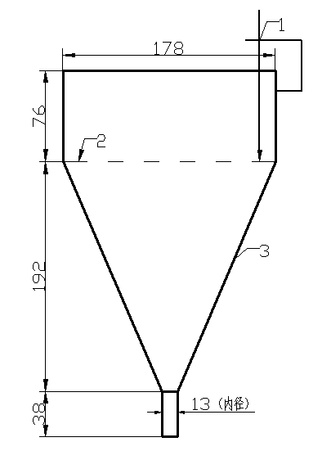
图7.3.3 水泥净浆流动度测试仪
1、点测规2、水泥浆表面 3、不锈钢制3mm厚

7.3.4 自由泌水率和自由膨胀率
1 试验容器
见图7.3.4，用有机玻璃制成，带有密封盖，内径100mm，高120mm，置放于水平面上。
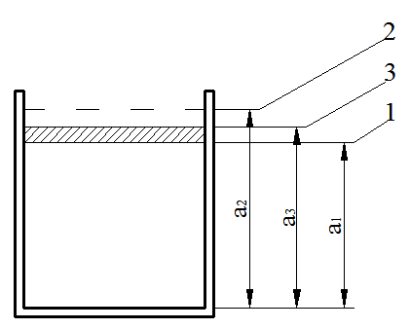
图7.3.4 水泥浆泌水率和膨胀率试验容器
1、最初填灌的浆液面a₁，2、水面a₂，3、膨胀后浆液面a₃
2 试验方法：
往容器内填灌水泥浆约100mm 深，测填灌面高度并记录下来，结果保留至1mm，然后盖严。置放3h 和 24h 后开始测量其离析水水面和浆液膨胀面，结果保留至1mm，，然后按下列公式计算24h自由泌水率及3h和24h自由膨胀率：

$\text{泌水率}=\frac{\text{100}(a_{2}−a_{3})}{a_{1}}(\text{\%})$ （7.3.4-1）
$\text{膨胀率}=\frac{\text{100}(a_{3}−a_{1})}{a_{1}}(\text{\%})$ （7.3.4-2）
7.3.5 压力泌水率
1 试验仪器
一个包含２块压力表的CO₂气瓶，外测压力表最小分度值不应大于0.02 MPa，级别为1.5级。
压力泌水容器为圆柱型不锈钢压力容器，需要进行压力实验，在0.8 MPa压力下不会破裂,其尺寸如图7.3.5所示。
10mL的量筒，精度不大于±0.5mL。
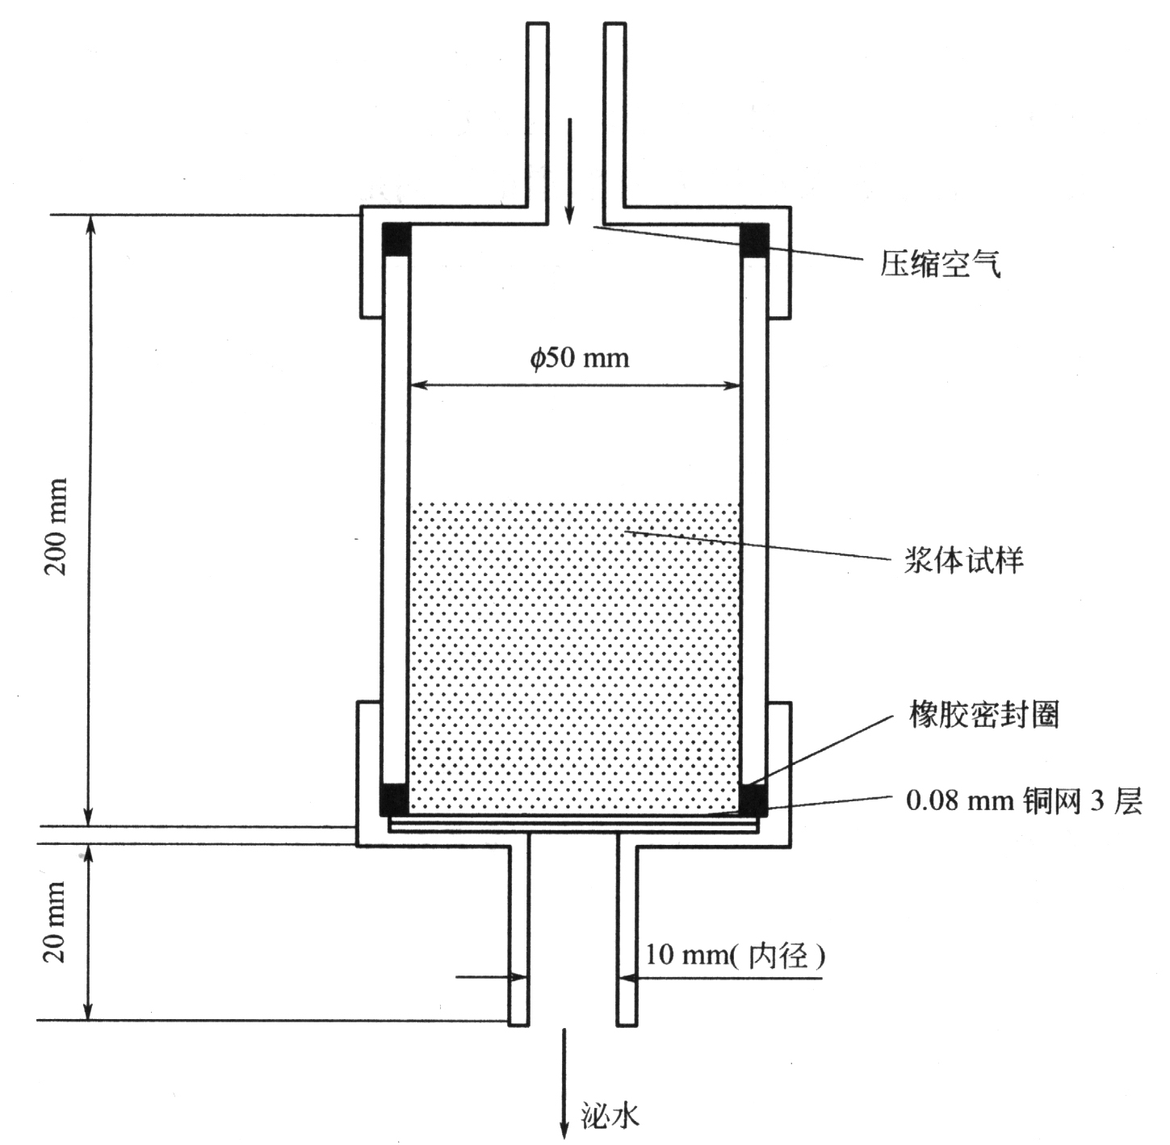
图7.3.5 压力泌水容器示意图
2 试验程序
根据6.2.3的要求搅拌制备浆体。将搅拌好的浆体在自加水开始的7 min内倒入容积为400 mL的圆形过滤漏斗中，倒入的浆体体积为200 ml,，按要求加压至0.22MPa，恒压2min，用10mL量筒测量泌水量V₁，压力泌水率B_{p}，按照式7.3.5计算，结果保留至0.1%。
${膨B}_{P}=\frac{V_{1}}{\text{200}}×\text{100}\text{\%}$ （7.3.5）

7.3.6 充盈度
1 试验仪器
试验仪器如图7.3.6所示，内径为40mm的透明有机玻璃管，两端的直管夹角为120°，每部分长度为0.5m，两部分通过粘结剂密封粘结。将有机玻璃管固定在固定架上。
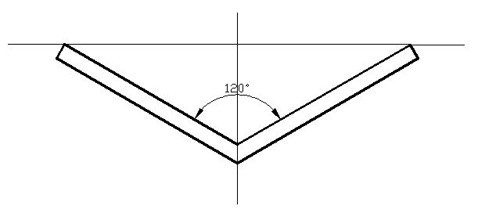
图7.3.6 充盈度管
2 试验方法
按规定的方法拌制好浆体后，静置1min，通过漏斗将浆体灌入固定在固
定架上的充盈度管中。充完浆体后，用塑料薄膜封闭圆管的两端。在20±2℃的条件下放置7d，观察管内部是否有直径大于3mm的气囊或水蒸气，在管道的两端是否有泡沫层。
3 充盈度判定
如果存在厚度超过1mm的泡沫层，或者存在直径大于3mm的气囊，或者存在体积大于1mL的水，则判定充盈度指标不合格。
7.3.7 对钢筋锈蚀作用
水泥净浆对钢筋锈蚀作用的测定应按照现行国家标准《聚羧酸系高性能减水剂》JG/T 223-2007规定方法执行（GB 8076-1997 附录B），所用浆料按照6.2.3的要求拌制。
7.3.8 含气量
按照6.2.3的要求拌制水泥浆料，依据现行国家标准《普通混凝土拌合物性能试验方法标准》GB/T 50080测定水泥净浆含气量。
7.3.9 表观密度
依据现行行业标准《建筑砂浆基本性能试验方法标准》JGJ/T 70规定方法测定水泥净浆表观密度。

本规程用词说明

1 为便于在执行本规范条文时区别对待，对要求严格程度不同的用词说明如下：
1）表示很严格，非这样做不可的：
正面词采用“必须”，反面词采用“严禁”；
2）表示严格，在正常情况下均应这样做的：
正面词采用“应”，反面词用“不应”或“不得”；
3）表示允许稍有选择，在条件许可时首先应这样做的：
正面词采用“宜”，反面词采用“不宜”；
4）表示有选择，在一定条件下可以这样做的，采用“可”。
2 条文中指明应按其他有关标准执行的写法为：“应按……执行”或“应符合……的规定（要求）”。

引用标准名录
1 《通用硅酸盐水泥》GB 175
2 《普通混凝土拌合物性能试验方法标准》GB/T 50080
3 《水泥标准稠度用水量、凝结时间、安定性检验方法》GB/T 1346
4 《用于水泥和混凝土中的粉煤灰》GB/T 1596
5 《混凝土外加剂》GB 8076
6 《水泥胶砂强度检验方法（ISO法）》GB/T 17671
7 《用于水泥和混凝土中的粒化高炉矿渣粉》GB/T 18046
8 《高强高性能混凝土用矿物外加剂》GB/T 18736
9 《混凝土结构工程施工质量验收规范》GB 50204
10 《混凝土结构工程施工规范》GB 50666
11 《公路桥涵施工技术规范》JTG/T F50
12 《混凝土用水标准》JGJ 63
13 《建筑砂浆基本性能试验方法标准》JGJ/T 70

福建省工程建设地方标准

水泥净浆材料配合比设计与试验规程

DBJ/T XX-XXX-XXXX

条 文 说 明

制定说明
本规程制定过程中，本编制组对全省水泥净浆材料主要应用地区和工程进行了较广泛、较深入的调查研究，同时参考了国内水泥基灌浆料、压浆料等相关的先进技术法规、技术标准。通过不同水泥品种、掺合料和外加剂，在不同水胶比条件下，取得了一系列的水泥净浆浆体性能和试件抗压强度等重要技术参数。
为了便于广大设计、施工、科研、检测等单位有关人员在使用本规程时，能够正确理解和执行条文规定，《水泥净浆材料配合比设计与试验规程》编制组按章、节、条顺序编制了本规程的条文说明，对条文规定的目的、依据以及执行中需要注意的有关事项进行了说明。但是，本条文说明不具备与规程正文同等法律效力，仅供使用者作为理解和把握规程规定的参考。

目 次
1 总则 21
2 术语 22
3 基本规定 23
4 原材料要求 24
5 技术要求 25
6 配合比设计 26
6.1 配合比计算 26
6.2 配合比的试配、调整 26
7 试验 27
7.1 试验条件 27
7.2 搅拌方法 27
7.3 试验方法 27

1 总则
1.0.1 本规程规定了水泥净浆材料的原材料要求、技术要求及配合比设计方法。编制本规程的目的是确保水泥净浆材料质量，使设计、施工工作中在确定水泥净浆配合比设计时，有一个统一的标准。
1.0.2 本规程属于水泥浆材料范畴的地方标准，适用于福建省工业与民用建筑及一般构筑物中水泥净浆材料的质量控制。
1.0.3 在按本规程进行水泥净浆配合比设计时，会涉及他的现行标准规范，也需要执行。

2 术语
2.1.1 水泥净浆材料是一种不含集料，由水泥、外加剂和矿物掺合料等多种材料，按一定比例与水混合均匀。
2.1.2 随着矿物掺合料在水泥净浆材料中的广泛应用，国内外已经普遍采用水胶比取代水灰比。
2.1.3～2.1.4 水泥净浆配合比设计、胶凝材料的术语和定义在水泥净浆工程应用领域已被普遍接受。

3 基本规定
3.0.2 配置水泥净浆所用材料会影响净浆性能，试验用材料应提前24h运入室内以保证其试验时与室温基本保持一致。有些工程需了解与施工条件一致的原材料配置的净浆性能，此时试验条件及原材料的温度应与施工现场保持一致。
3.0.4 在无特殊要求的工程，试验环境温度为20±5℃时，应以28d龄期的试验结果定为标准龄期，有特殊要求的工程或掺大量掺合料的水泥浆，抗压强度可以按设计要求执行；夏季高温和冬季低温施工时，水泥净浆材料试件的标准龄期根据设计和施工要求确定。
3.0.5 水胶比大小对水泥浆材料抗压强度起着至关重要的影响作用，在水泥浆材料的施工过程中，如果只通过增加用水量提高水泥浆流动性以及施工性，将导致水泥浆材料强度偏低，从而影响工程质量，因此本条对水泥浆材料的用水量控制进行了严格规定。
3.0.6 考虑到拌制水泥净浆时可能会用到水泥、掺合料等容易产生对人体有害的材料，因此要求所用原材料不得对人体、环境造成有害的影响。

4 原材料要求
4.0.1 为合理利用资源、节约材料，在配制水泥浆时要尽量选用低强度等级的通用硅酸盐水泥。M25及以下强度等级的水泥浆材料宜选用32.5级的通用硅酸盐水泥，M30～M50强度等级的水泥浆材料所用水泥宜选用42.5级通用硅酸盐水泥，M55及以上强度等级的水泥浆材料所用水泥宜选用52.5级通用硅酸盐水泥。水泥浆材料在生产时，为保证浆体性能的要求会加入外加剂、粉煤灰等，因此在不浪费水泥的前提下，也可使用相应等级的普通硅酸盐水泥或硅酸盐水泥。为保证水泥浆材料质量需从原材料源头进行质量控制，要求经复验合格方可使用。
4.0.2 当水中含有有害物质时，将会影响水泥浆的正常凝结，并可能对钢筋产生锈蚀作用，故要求拌制水泥浆的水，其水质需符合现行行业标准《混凝土用水标准》JGJ 63的要求。
4.0.3 为了满足水泥浆材料的力学性能和浆体性能要求，在拌制水泥浆材料时常会掺入适量的外加剂，外加剂的性能将直接影响水泥浆材料的性能和工程应用效果，因此，本规范规定了外加在使用前需进行试验验证，其性能应符合现行国家标准《混凝土外加剂》GB 8076的规定。
4.0.4 本条规定了水泥浆材料中所用的矿物掺合料，其品质指标需符合国家现行有关标准的要求。
4.0.5 为了满足水泥浆材料的体积稳定性的要求，在拌制水泥浆时有时会掺入适量的膨胀剂，但目前市场上的膨胀剂厂家众多、品质繁多、质量良莠不齐，尤其膨胀剂中的铝粉和碱含量对水泥浆材料的性能影响较大，因此本规程规定了膨胀剂宜采用钙矾石系或复合型膨胀剂，不得采用以铝粉为膨胀源的膨胀剂或总碱量0.75%以上的髙碱膨胀剂。
4.0.6 在进行水泥净浆配合比设计时，为了达到特殊工程的设计和施工要求，会涉及其他新材料，也需符合国家、行业及地方现行有关标准的规定。
5 技术要求
5.0.1 水泥净浆强度等级的划分及确定，主要是依据目前工程设计和施工的要求确定的，
同时根据现行规范，水泥净浆类材料设计强度通常不超过60MPa，故水泥净浆强度最高值定为M60，其中“M”为水泥净浆的代号，“60”表示该水泥净浆的设计强度为60MPa。

5.0.2 本条规定的水泥净浆各项性能的参考指标，实际工程中，大多数对施工工期有严格要求，建议配合比龄期宜进行3d、7d、28d三种龄期的试验，可用3d、7d龄期的试验结果推算标准龄期28d的参数；由于龄期越短，试验结果离散性越大，与标准龄期指标间关系的线性较差，因此，一般情况下宜进行3d、7d、28d等龄期的试验。

6 配合比设计

6.1配合比计算
6.1.1 为了规范统一水泥净浆材料试配强度值，在综合考虑施工水平和设计要求条件下，确定水泥净浆试配强度系数为1.2。
6.1.2 当有统计资料时，系数α可通过试验建立不同标号水泥其水胶比与抗压强度的关系，并进行数理统计分析后获得。
表6.1.2中考虑我省水泥的实际情况，根据近几年水泥净浆的使用情况，按直接查表方式确定不同强度水泥净浆的基准水胶比范围，该基准水胶比范围仅供参考。低标号水泥不应用于制备高强水泥净浆，高标号水泥不宜用于制备低强度水泥净浆。

6.2 配合比的调整与确定
6.2.1 在试配过程中，首先是试拌，调整净浆拌合物。在试拌调整过程中，在基准配合比的基础上，尽量保持水胶比不变，采用适当的胶凝材料用量，通过调整外加剂用量，使水泥净浆拌合物性能满足施工要求，提出试拌配合比。
6.2.2 调整好水泥净浆拌合物并形成试拌配合比后，即开始水泥净浆强度试验。无论是基准配合比还是试拌配合比，都不能保证水泥净浆配制强度是否满足要求，水泥净浆强度试验的目的是通过三个不同水胶比的配合比的比较，取得能够满足配制强度要求的、胶凝材料用量经济合理的配合比。由于水泥净浆强度试验是在水泥净浆拌合物调整适宜后进行，所以强度试验采用三个不同水胶比的配合比的水泥净浆拌合物性能应维持不变，即维持用水量不变，增加和减少胶凝材料用量，外加剂掺量也做减少和增加的微调。
6.2.3 通过绘制强度和胶水比关系图，按线性比例关系，采用略大于配制强度的强度对应的胶水比做进一步配合比调整偏于安全。也可以直接采用前述至少3个水胶比水泥净浆强度试验中一个满足配制强度的胶水比做进一步配合比调整，虽然相对比较简明，但有时可能强度富余较多，经济代价略多。

7 试验
7.1 本条规定了水泥净浆材料性能试验的环境条件。
7.2 规定了水泥净浆性能试验相应的搅拌程序，以保证水泥浆料搅拌均匀、不含结块，搅拌机的转速不宜低于200 r/min。
7.3.1水泥净浆凝结时间试验用水泥浆体按照原配比规定的水灰比进行配置和搅拌，搅拌均匀后应立即进行试验。检测用仪器及初凝时间和终凝时间的测定方法依据GB/T 1346的相应规定进行。盛装水泥浆的试模应与玻璃片接触紧密，可在试模的底部抹上一层黄油防止水分从试模底部漏出，试模内部部和玻璃片与水泥净浆接触的地方应事先润湿，且不得涂抹机油等润滑剂。
7.3.2 抗压强度
1 试验仪器：采用符合行业标准《混凝土试模》JG 237的规定的试模，对试模的尺寸、试模内表面不平整度和相邻面得垂直度提出了具体要求。对钢制捣棒的直径和长度提出要求。对压力机的精度提出要求，要求试件破坏时的载荷应在压力机量程的20%～80%范围内，宜采用恒加载压力试验机进行检验。
2 对水泥净浆立方体抗压强度试件的制作及养护做出规定
3 规定了水泥净浆立方体抗压强度的试验步骤
试件从养护地点取出后因尽快进行试验。
不同龄期强度试验应在下列时间里进行：
1d±15min
2d±30min
3d±45min
7d±2h
>28d±8h
因水泥净浆试件的强度一般都大于20MPa，故进行试验时加荷速度宜取上限。
7.3.3 流动度试验
1 说明了试验采用的仪器及其要求
2 规定了流动度试验的步骤以及试验结果的取值方法。
7.3.4 24h自由泌水率和自由膨胀率
1 说明了试验采用的仪器及其要求
2 规定了24h自由泌水率和自由膨胀率试验的步骤以及试验结果的取值方法。
7.3.5 压力泌水率
1 说明了试验采用的仪器及其要求
2 规定了压力泌水率试验的步骤以及试验结果的取值方法。
7.3.6 充盈度
1 说明了试验采用的仪器及其要求
2 规定了充盈度试验的步骤以及试验结果的取值方法。

